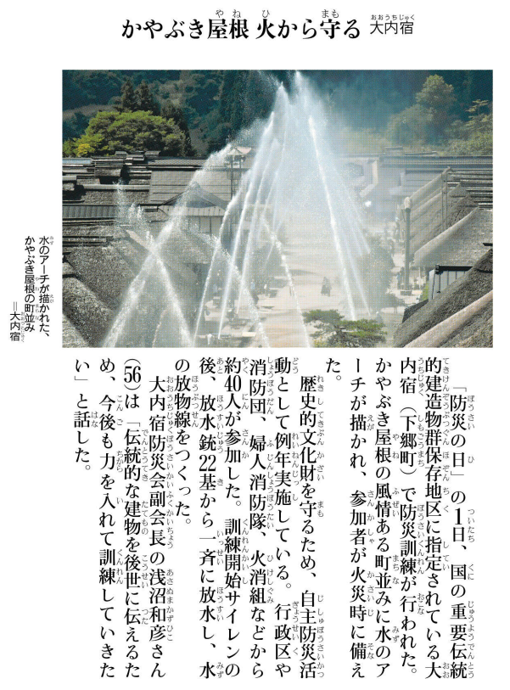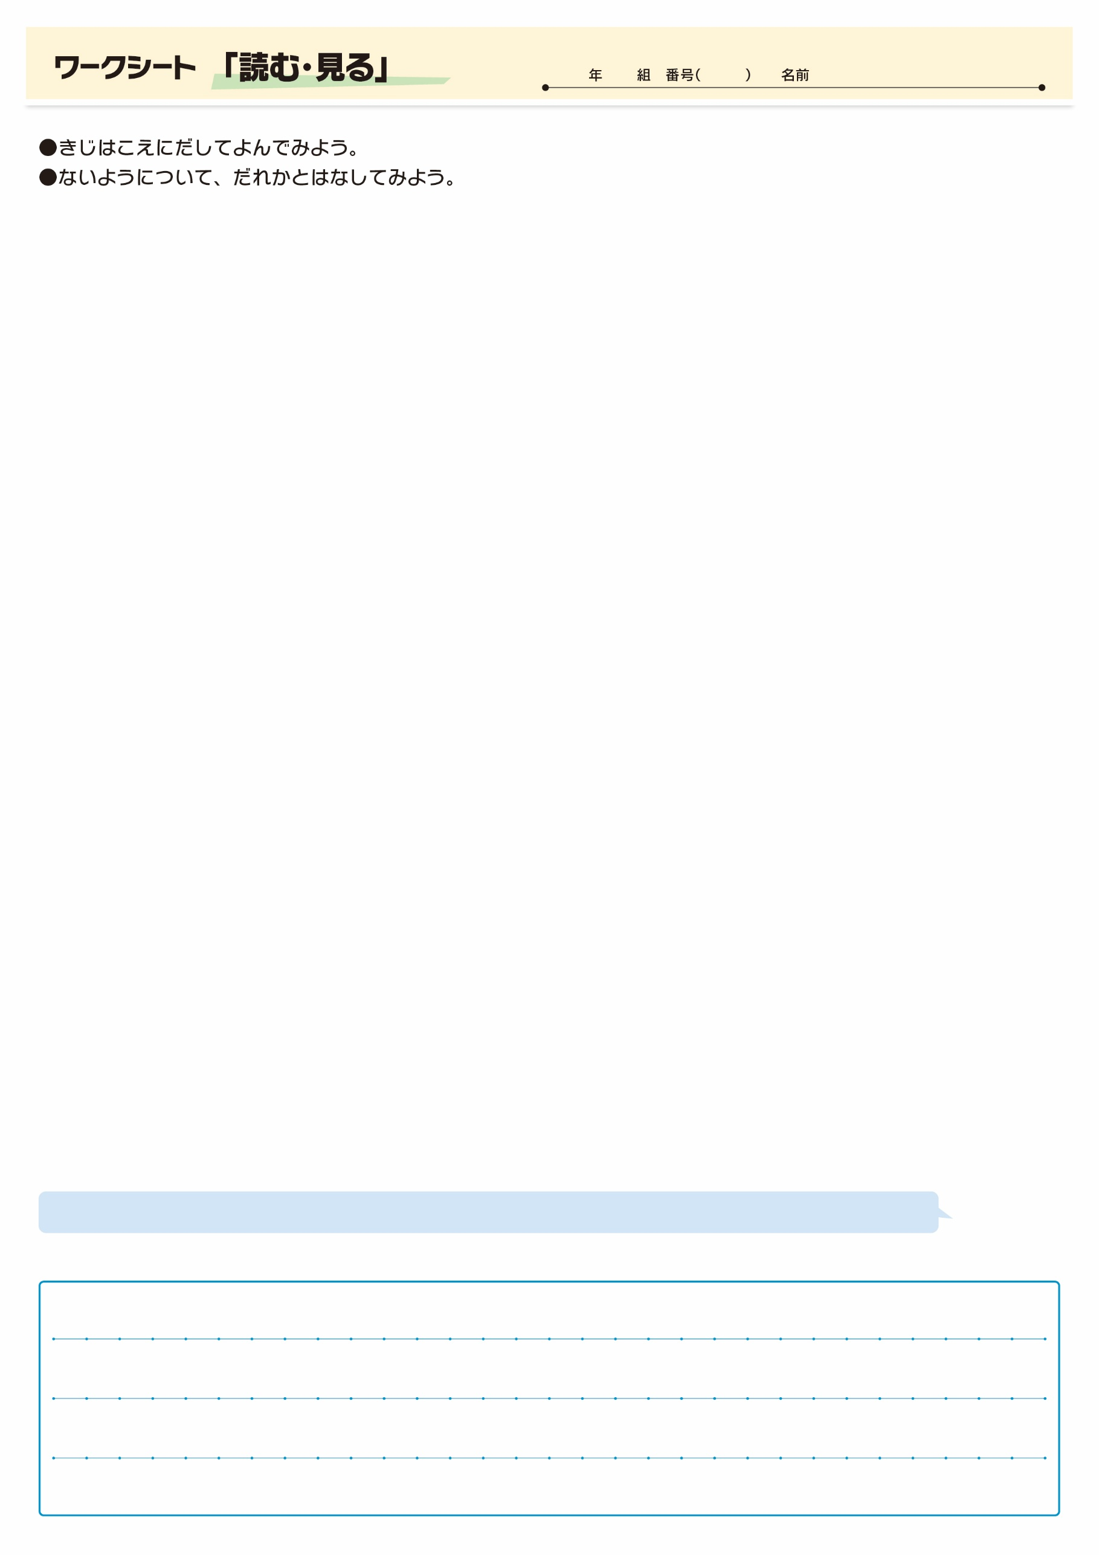

**㉔**

きじをよんでおもったこと、みんなとはなしてかんじたことをかこう。（120字くらい）

▲ 9月 2日 福島民友新聞掲載

なですね!　「かやぶき」の「かや」とは、どんななのかな？